**Учебное пособие - практикум по дисциплине**

**«Информационно-коммуникационные технологии**

**в управлении персоналом»**

Направленность (профиль) программы: «Деятельность по обеспечению персоналом»

Направленность (профиль) программы: «Организация труда, оценка и развитие персонала»

Бакалавриат по направлению подготовки 38.03.03 Управление персоналом

**Работа в Libre Office**

# **ПРАКТИЧЕСКАЯ РАБОТА ПО ТЕМЕ «LO Writer . Работа с таблицами, изображениями и рисунками»**

# Цель работы: актуализировать знания по работе с таблицами, изображениями и рисунками в LO Writer.

**Задание №1.** Создайте новый документ **LO Writer.** Назовите его «Таблицы_ФИО». Постройте таблицу (рис. 2), но с учетом месяца, в котором у вас проходит данное занятие.

Панель инструментов Таблица — Вставить таблицу (рис.1).

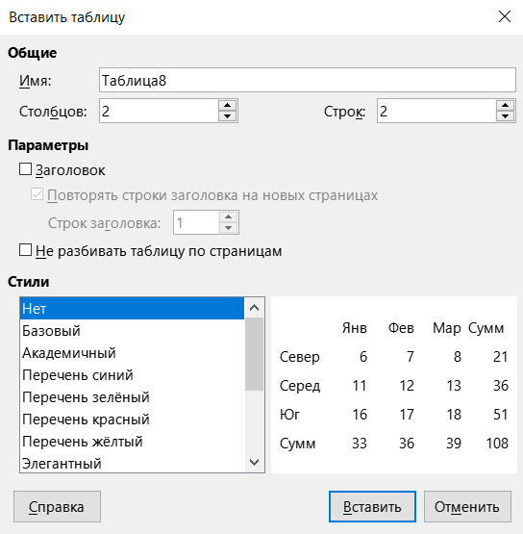

Рис. 1. Вставка таблицы

Выбираете необходимое количество строк и столбцов, а так же стиль таблицы. Затем нажимаете кнопку Вставить. Обратите внимание, что справа в окне Вставить таблицу, при выборе стиля вы можете увидеть как будет выглядеть ваша таблица.

|  |  |  |  |  |  |  |
| --- | --- | --- | --- | --- | --- | --- |
| **Сентябрь, 2021 года** | | | | | | |
| **ПН** | **ВТ** | **СР** | **ЧТ** | **ПТ** | **СБ** | **ВС** |
|  |  | 1 | 2 | 3 | **4** | **5** |
| 6 | 7 | 8 | 9 | 10 | 11 | **12** |
| 13 | 14 | 15 | 16 | 17 | 18 | 19 |
| 20 | 21 | 22 | 23 | 24 | 25 | 26 |
| 27 | 28 | 29 | 30 |  |  |  |
| **1 сентября – День Знаний** | | | | | | |

Рис.2. Образец таблицы

Сохраните документ.

**Задание №2.** Откройте документ «Таблицы_ФИО» и продолжите в нем работу.

Сформируйте и постройте таблицу самостоятельно по предложенным данным:

Столица Франции — Париж. Площадь Франции — 552 тыс. кв. км. Население Франции — 52 млн. чел. Форма правления Франции — республика.Столица Австрии — Вена. Площадь Австрии — 84 тыс. кв. км. Форма правления Австрии — федеративная республика.Столица Великобритании — Лондон. Площадь Великобритании — 244 тыс. кв. км. Население Великобритании — 56 млн. чел. Форма правления Великобритании — конституционная монархия (королевство).Столица Швейцарии — Берн. Площадь Швейцарии — 41 тыс. кв. км. Население Швейцарии — 7 млн. чел. Форма правления Швейцарии — конфедерация.Столица Италии — Рим. Площадь Италии — 301 тыс. кв. км. Население Италии — 55 млн. чел. Форма правления Италии — республика.Столица Канады — Оттава. Площадь Канады — 9974 тыс. кв. км. Население Канады — 22 млн. чел. Канада — доминион в составе Британского содружества наций.Столица Омана — Маскат. Население Омана — 1 млн. чел. Форма правления Омана — абсолютная монархия (султанат).Столица Японии — Токио. Площадь Японии — 370 тыс. кв. км. Население Японии — 108 млн. чел. Форма правления Японии — конституционная монархия (империя).

Сохраните документ.

**Задание №3.** Откройте документ «Таблицы_ФИО» и продолжите в нем работу.

Постройте схему согласно образцу:

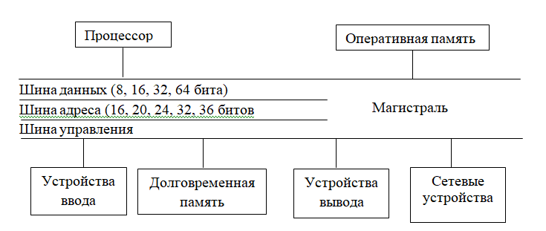

Для построение схемы используется Панель инструментов Вставка — Фигуры.

Сохраните ваш документ.

**Задание №4.** Продолжите работу в предыдущем документе. Постройте схему по образцу (рис 2). Изображения найдите в Интернете.

С помощью вкладки Формат – Стиль страницы необходимо сменить книжный формат документа на альбомный (рис. 1).

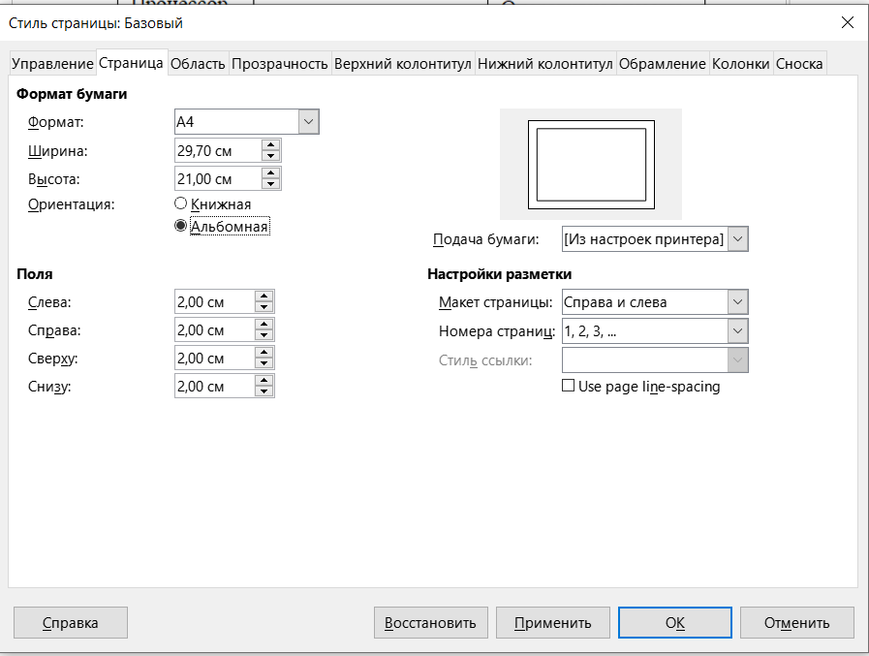

Рис. 1. Стиль страницы

При создании текстового документа с помощью **LO Writer**, часто бывает необходимо включать в него графические иллюстрации.

Графика в **LO Writer** может быть двух основных типов:

* графические файлы, включая фотографии, рисунки, сканированные изображения и другие;
* рисунки, созданные с использованием инструментов рисования **LO Writer**.

**LO Writer** поддерживает импорт различных файлов, содержащих векторные и растровые изображения. Обычно эти файлы имеют расширение GIF, JPEG или JPG, PNG и BMP.

Для добавления изображения из файла выполните следующее:

1. Определите местоположение изображения – поместите курсор в соответствующее место в документе.
2. В главном меню выберите пункт *Вставка - Изображение*. Появится диалоговое окно, в котором необходимо выбрать папку с расположенным в ней изображением. Необходимо выбрать изображение и нажать кнопку «Открыть».

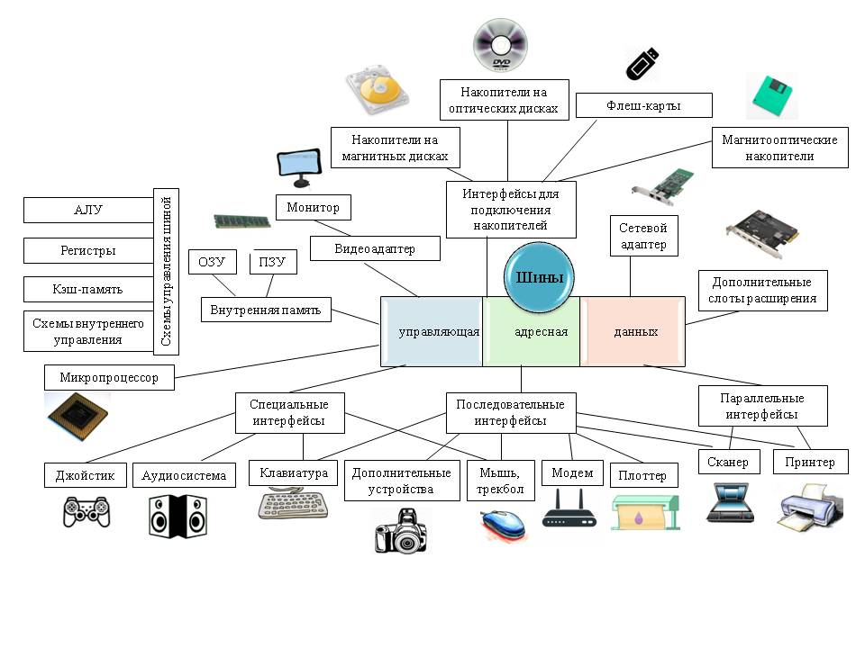Рис.2. Устройство ПК

Сохраните ваш документ.

**Задание №5.** Продолжите работу в предыдущем документе.

**LO Writer** является одним из простейших векторных редакторов по созданию изображений.

При нажатии вкладки Вставка – Фигуры (рис. 3). выходит меню, состоящее из семи подвидов, в каждом подвиде есть еще несколько видов фигур. Ваша задача - нарисовать по одной фигуре из каждого блока и оформить их в цвете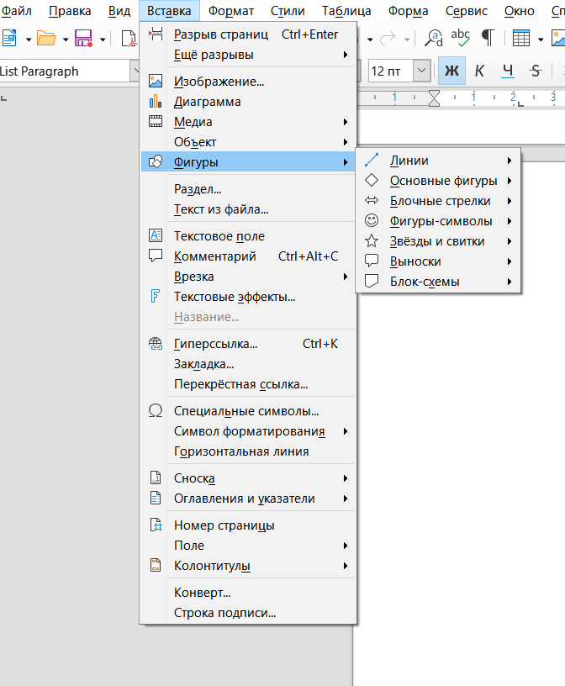, как пример можете рассматривать рис. 4.

Рис.3. Панель инструментов Вставка — Фигуры

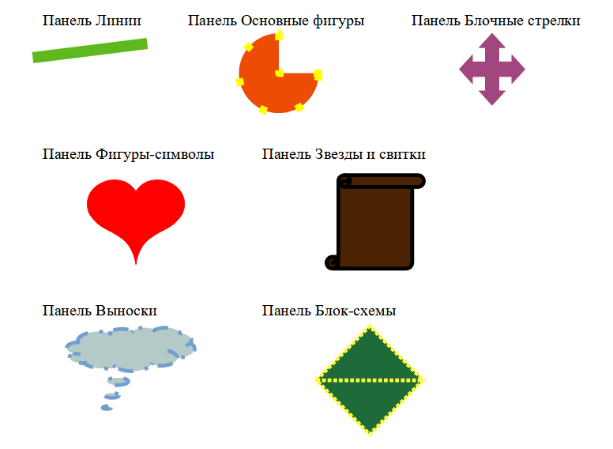

Рис. 4. Образец выполнения задания

Сохраните ваш документ.

**Задание №6.** Продолжите работу в предыдущем документе. С помощью Панели Вставка-Фигуры выполните рисунок по образцу (рис. 5). Цвета выбираете произвольные.

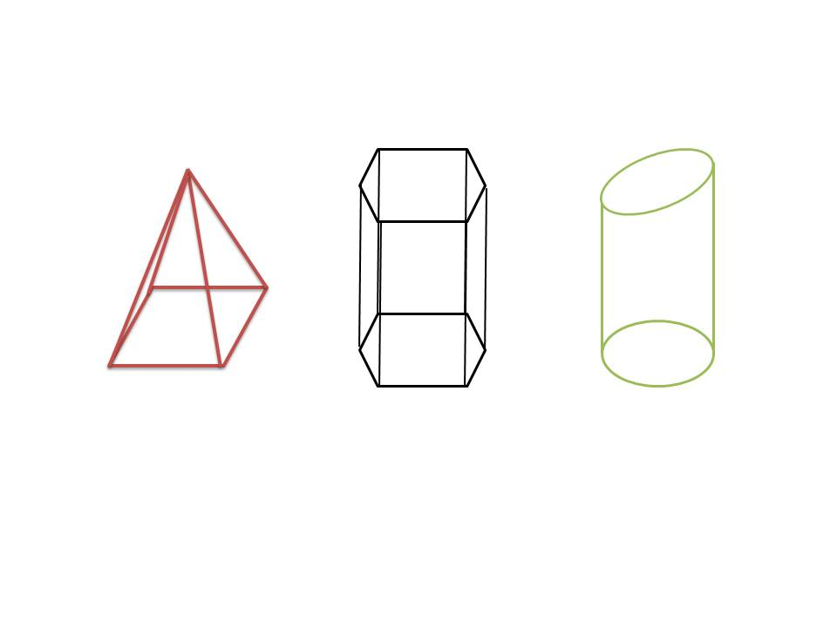

Рисунок 5. Фигуры

Сохраните ваш документ.

**Задание №7.** Продолжите работу в предыдущем документе. С помощью Панели Вставка-Фигуры выполните рисунок по образцу (рис. 6). Цвета выбираете произвольно.

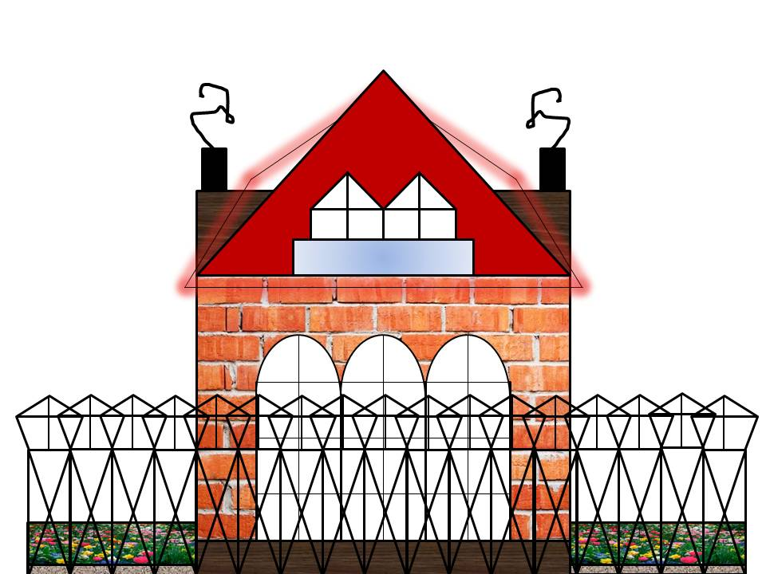

Рисунок 6. Дом

Сохраните ваш документ.

Сокращения

ПКМ — правая кнопка мыши

ЛКМ — левая кнопка мыши

ПК — персональный компьютер

LO – Libre Office

ИИ — искусственный интеллект

СПС — справочно-правовая система

т.е. - то есть

т.д. - так далее

т.к. - так как

т. п. - тому подобное

Кадырова, Г. Р. Практикум по информатике : учебное пособие / Г. Р. Кадырова. – Ульяновск : УлГТУ, 2016. – 247 с.

<http://venec.ulstu.ru/lib/disk/2016/201.pdf>

Конспект лекций по дисциплине «Коммуникативные технологии в управленческой практике». ФГАОУ ВПО «Казанский (Приволжский) федеральный университет». Казань 2014.

<https://kpfu.ru/portal/docs/F1682885099/Kommunikativnye.tehnologii.v.upravlencheskoj.praktike.pdf>

Кабашова Е.В. Методические указания к лабораторным работам. Направление подготовки дипломированного специалиста 080100 Экономика. Специальность 080105 Финансы и кредит. Уфа 2013.

<https://studfile.net/preview/4258147/>